PONEDELJEK, 21. 12. 2020
MATEMATIKA
11 – 3 = 8
NEZNANI ČLEN - IŠČEM ZMANJŠEVANEC

ODPRI DZ – MAT, STR. 58 IN POZORNO POSLUŠAJ RAZLAGO NA SPODNJI POVEZAVI:
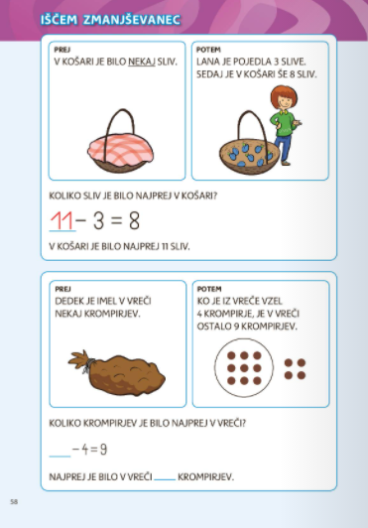
https://www.youtube.com/watch?v=LKmfPHqlpko&t=326s

REŠI RAČUNSKO ZGODBICO.

Z NALOGAMI DANES NE BOŠ NADALJEVAL V DELOVNEM ZVEZKU, AMPAK BOŠ RAČUNAL V ZVEZKU ZA MATEMATIKO. ODPRI GA IN NAPIŠI NASLOV VAJA. PREPIŠI SPODNJE RAČUNE IN JIH IZRAČUNAJ.

RAČUNE, PRI KATERIH IŠČEMO NEZNANI ČLEN LAHKO ZAPIŠEMO NA DVA NAČINA:
1. S ČRTICO: __ - 3 = 8
2. S KVADRATKOM: - 3 = 5 V KARO ZVEZEK RIŠEMO KVADRATKE!

__ - 6 = 10
10 + 6 = 16
POMAGAŠ SI LAHKO Z RAČUNOM SEŠTEVANJA.

- 6 = 10 - 8 = 5
- 4 = 8 - 9 = 9
- 7 = 13 - 5 = 0
- 1 = 11 -10 = 2
- 0 = 15 - 3 = 13

Starši, če je za katerega izmed otrok preveč, naj prepiše in izračuna samo 1 kupček.
DODATNA NALOGA TE ČAKA NA SPLETU.

https://wordwall.net/resource/8702543/ra%c4%8dunam-do-20

SLOVENŠČINA
VOŠČILO

OGLEJ SI POSNETEK NA POVEZAVI: https://www.youtube.com/watch?v=taavcfnXxNA

po ogledu posnetka si PREBERI VOŠČILO V DELOVNEM ZVEZKU SLOVENŠČINE STRAN 79.

REŠI 1. IN 2. nalogO.

ustno odgovori na vprašAnja:

KDO JE NAPISAL VOŠČILO?
kOMU JE VOŠČILO NAMENJENO?
kJE IN KDAJ JE BILO VOŠČILO NAPISANO?
kAJ ŽELI VID TETI JANI?

Za katere praznike je napisano voščilo?

KAKO ŠE VOŠČIMO OB PRAZNIKIH IN PRAZNOVANJIH?

VESEL BOŽIČ IN
SREČNO NOVO! LETO!
voščilo po e-pošti | telefonsko voščilo | ustno voščilo

v začetku decembra smo imeli tehniški dan čarobno v december.
takrat si izdelal/a tudi voščilnico, KI NAJ BI JO DOBIL/a EDEN IZMED TVOJIH SOŠOLCEV, SOŠOLK.
kER SE V ŠOLI ŠE NEKAJ ČASA NE BOMO VIDELI, VOŠČILNIC NE MOREMO IZROČITI DRUG DRUGEMU.

zATO JE TVOJA NALOGA, DA V VOŠČILNICO, KI SI JO IZDELAL/A, napišeš voščilo.
POŠLJI GA NEKOMU, KI GA ŽE DOLGO ČASA NISI VIDEL/A…BABICI, DEDKU, SESTRIČNI, BRATRANCU, PRIJATELJU,….
GOTOVO BOŠ NEKOGA RAZVESELIL/A.

DA NE POZABIŠ KAJ MORA VOŠČILO VSEBOVATI…..

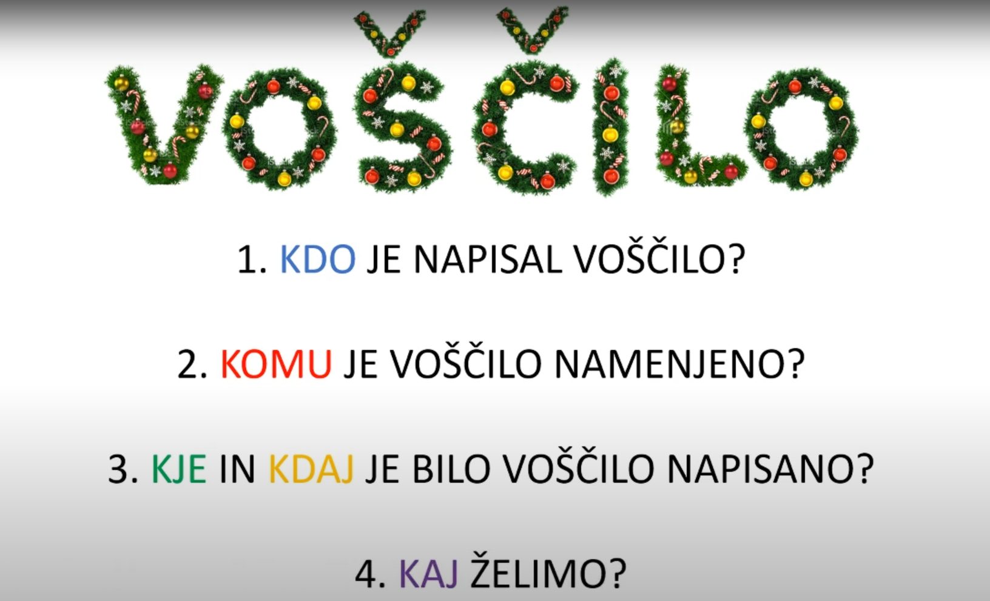
ŠPORT

GIBALNI IZZIV

ŠPORTNI DETEKTIV

UGOTOVITEV: PREVEČ SEDIŠ.
KAZEN: V VSEH PROSTORIH HIŠE NAREDI VAJE. VAJE IZVEDI PRAVILNO.
VSAKIČ, KO GREŠ MIMO IN NAREDI ŠE 5 POČEPOV.
ČE OPAZIŠ, DA KDO GLEDA ALI SEDI ZA PA MORA ON TAKOJ NAREDITI 20 POČEPOV.

- TVOJA SOBA: 15 POČEPOV
- SPALNICA STARŠEV: 20 TREBUŠNJAKOV NA POSTELJI (IN ČE POSTELJA NI POSTLANA, JO ŠE POSTELJI IN SE PRI TEM ŠE
MALO PRETEGNI)
- KUHINJA: 10 ŽABJIH POSKOKOV
- KOPALNICA: VISOKO DVIGUJ KOLENA ENO MINUTO
- HODNIK: 10 SKLEC
- STOPNIŠČE: 10 X GOR IN DOL PO STOPNICAH (TEK PREPOVEDAN!)
- KLET: TEK NA MESTU ENO MINUTO

MISIJA OPRAVLJENA

